01 - Vídeo 1

- Faze cookie para guardar informação de login.

02 - Efetuando o login e cookies
Começando deste ponto? Você pode fazer o DOWNLOAD do projeto completo até aqui e continuar seus estudos.
Legal, temos um formulário de login onde digitamos o usuário e senha e ao enviarmos ele mostra uma mensagem de sucesso ou fracasso.
Agora eu gostaria de mostrar uma mensagem de logado e sumir com o formulário enquanto você está logado. Isto é, gostaria de saber se você é a pessoa que se logou ou não. Em uma segunda requisição, eu tenho que saber que você é aquela pessoa que havia se logado em outra requisição anterior.
Para fazer isso tenho que conseguir marcar você, cliente, com alguma informação. Tenho que deixar minha marca em você, algo como "usuario_logado = guilherme.silveira@alura.com.br" para que você em todas as requisições subsequentes envie essa marca de volta, me dizendo que você é o usuario logado guilherme.silveira@alura.com.br. A sacada aqui é conseguir entregar algo para você que deixe essa marca, e você envie de volta essa marca toda vez que fizer uma requisição. Quero deixar um cookie com você, e você enviar de volta esse cookie.
Vamos então ao login.php e fazemos no caso de login com sucesso:
setcookie("usuario_logado", $usuario["email"]);
Abrimos o navegador e a aba de desenvolvimento (View, Developer, Developer Tools, Network no caso do Google Chrome). Fazemos o login e ele mostra a mensagem de logado com sucesso. Se olharmos o resultado, temos o resultado de nosso POST como um 302, redirect:
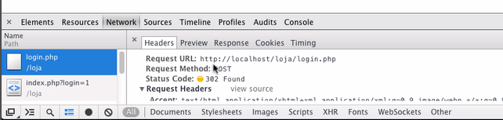
Descendo, encontramos as informações do formulário enviado:
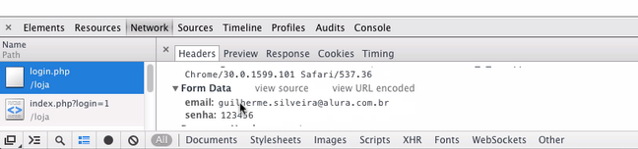
Mas e se escolhermos o item Cookies?
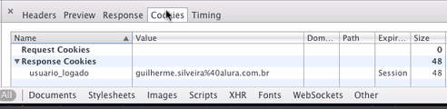
Podemos ver nosso cookie com a informação usuario_logado = guilherme.silveira@alura.com.br. Se clicarmos em uma requisição podemos ver que sempre, como cliente, passamos a enviar o cookie:
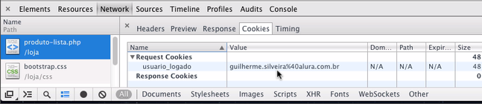
Se eu estou no servidor, consigo então verificar se o cliente enviou esse cookie. Vou então na minha página index.php e verifico se a variável está setada:
if(isset($_COOKIE["usuario_logado"])) {
}
No caso de sucesso quero mostrar o email do usuário logado usando $_COOKIE["usuario_logado"]logo após a mensagem de bem vindo:
<?php
if(isset($_COOKIE["usuario_logado"])) {
?>
<p class="text-success">Você está logado como <?= $_COOKIE["usuario_logado"] ?></p>
<?php
}
?>
Fazemos o teste com o cookie no nosso navegador e vemos:
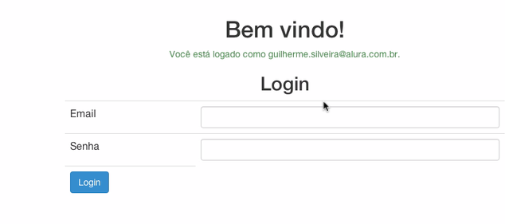
Agora vamos remover o formulário caso você esteja logado. Isto é, só mostramos o formulário caso ele não esteja logado:
<?php
if(isset($_COOKIE["usuario_logado"])) {
?>
<p class="text-success">Você está logado como <?= $_COOKIE["usuario_logado"] ?></p>
<?php
} else {
?>
CODIGO DO FORMULARIO AQUI
<?php
}
?>
Pronto, testamos novamente e conseguimos mostrar a mensagem sem o formulário:

Mas e para testar o formulário deslogado? Temos que esperar o cookie expirar, ele deixar de ser válido. O padrão de um novo cookie é até o navegador ser fechado, enquanto isso não acontecer o mesmo cookie será enviado para o servidor. Fecho o navegador e acesso novamente, pronto, estou deslogado e vejo o formulário de login.
Mas e se eu quiser um tempo de expiração diferente deste, por exemplo 1 minuto. Quando criamos nosso cookie com o setcookie, dizemos o tempo:
setcookie("usuario_logado", $usuario["email"], time() + 60);
Testamos o login e podemos no network verificar que o cookie expirará em 1 minuto. Esperamos e testamos novamente, estamos deslogados.
Vimos como marcar um usuário com uma determinada informação, que fica do lado do cliente. Toda nova requisição ele envia todos os dados novamente para nós. Quanto maior essa informação, mais dados enviados de lá para cá (cliente para o servidor) e vice versa. Além disso, tudo que salvamos é uma string, não é número, não é objeto, não é data. Os cookies são strings e, portanto, chatos de manipular. Além disso tudo temos probleminhas de segurança quando abordamos assim com cookies que guardam o email. Veremos como melhorar tudo isso nos próximos capítulos, mas primeiro vamos proteger nossa página, no próximo capítulo veremos como impedir que o usuário adicione um produto caso ele não esteja logado.

03 - Testando cookie

No arquivo login.php, no caso de sucesso, coloque um cookie no usuário. O cookie se chama usuario_logado e tem o valor do email daquele usuário:
setcookie("usuario_logado", $usuario["email"]);
No arquivo index.php use a função isset() para verificar se o usuário está logado, isto é, se ele tem o cookie usuario_logado. Dentro do if, mostre que ele está logado:
<p class="text-success">Você está logado como <?= $_COOKIE["usuario_logado"] ?></p>
Tente se logar e veja se o cookie foi devolvido na resposta. Na página inicial aparece a mensagem de logado? Feche o seu navegador completamente e acesse a página inicial do sistema, a mensagem ainda aparece?
Por fim, abra diversas abas. Logue-se em uma aba, feche ela, mas mantenha as outras abas abertas - isto é, seu navegador não fechou. Acesse a página inicial do sistema, você ainda está logado? Qual o motivo?
Quando nos logamos a mensagem aparece a primeira vez pois o cookie existe. Ao fecharmos o navegador, o cookie deixa de existir pois ele vive por padrão enquanto o navegador está aberto. Portanto ao abrirmos novamente, não estamos logados.
Ao manter outras abas abertas e fechar a aba que estou logado, continuo logado pois o cookie não foi destruído: ele só é destruído quando o navegador fecha completamente, não somente uma aba.

04 - Escondendo o formulário de login
Vamos agora esconder o formulário de login caso você já esteja logado.
Nosso código de verificação de login está como:
<?php
if(isset($_COOKIE["usuario_logado"])) {
?>
<p class="text-success">Você está logado como <?= $_COOKIE["usuario_logado"] ?></p>
<?php
}
?>
Devemos adicionar agora um condicional do tipo else para definir que o formulário só deve ser mostrado caso não esteja logado. Adicione o else e coloque o formulário dentro dele. Confira que quando logado o formulário não aparece e quando deslogado ele aparece. Compartilhe aqui o código de seu index.php que faz o if/else.

<?php
if(isset($_COOKIE["usuario_logado"])) {
?>
<p class="text-success">Você está logado como <?= $_COOKIE["usuario_logado"] ?></p>
<?php
} else {
?>
CODIGO DO FORMULARIO AQUI
<?php
}
?>

05 - Mudando o tempo de logout

Teste um valor positivo como time() + 60. Quando o cookie expira? E se você fechar o navegador o cookie expira?
O cookie expira em um minuto, e se fecharmos o navegador o cookie continua lá durante um minuto. Somente se fecharmos o navegador e passar um minuto o cookie vai embora.

06 - Alterando o valor do cookie

Busque na internet sobre problemas de segurança com cookie, o que você encontra?
Existem diversos problemas possíveis com o cookie mas o principal deles envolve nossa abordagem atual: colocamos o email do usuário logado no cookie, e o CLIENTE é responsável por enviar este valor para nós. O cliente pode enviar o que quiser, ele pode fingir ter um cookie que não tem, e quebrar nosso sistema, como veremos em breve!

